SANTOS DUMONT

GESTIÓN DE LOCALES

Table of Contents

Dashboard 3

Administración de perfil 4

Administración de Propietarios 5

Administración de Inquilinos 8

Administración de Propiedades 10

Mail 11

Mapa 11

Recordatorios 12

Fotos 12

Documentos 12

Contratos 13

Vista de Mapa 15

Vista de contratos 15

Vista de vencimientos 15

Vista de búsqueda 15

Vista de recordatorios 15

Administración de usuarios 15

# Dashboard

La vista de dashboard es la vista por defecto al iniciar el sistema de gestión de locales. En ella se podrán visualizar los principales indicadores del sistema.

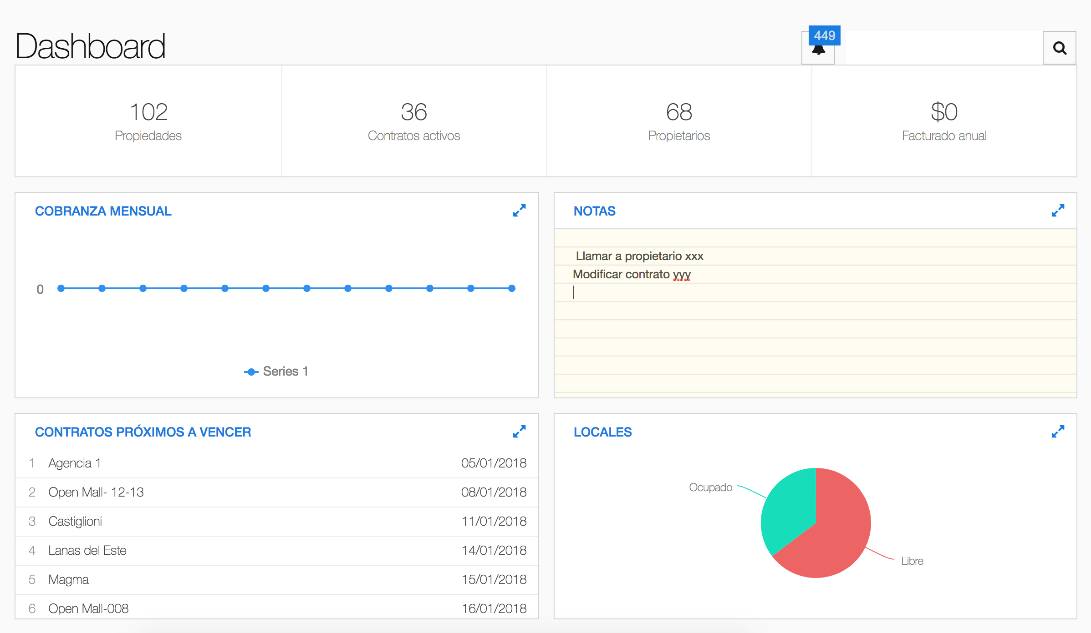

Analizando la vista del dashboard (desde arriba hacia abajo) se encontrará:

* **Botón de recordatorio:** este botón permite desplegar una ventana con los primeros 4 recordatorios pendientes (recordatorios que no se encuentran marcados como resueltos y cuya fecha de notificación ya pasó). Además, permitirá ir a la vista de recordatorios –ver sección de vista de recordatorios-
* 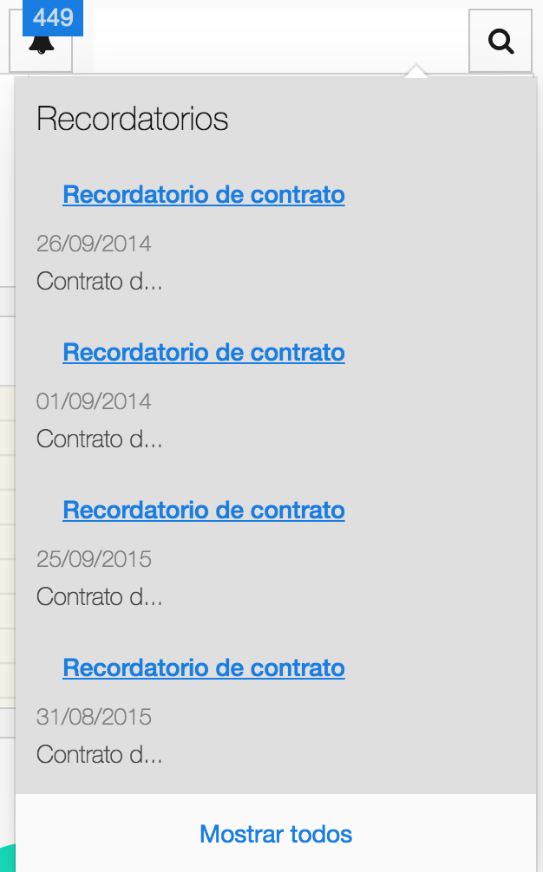
* **Campo de búsqueda:** Con este campo se podrán realizar búsquedas universales –ver sección de vista de búsqueda-.
* **Sección de indicadores principales:** En esta barra horizontal se mostrarn cuatro indicadores : cantidad de propiedades, cantidad de propietarios, cantidad de contratos activos, y facturado en el año ( como la suma de todos los cobros a inquilinos y propietarios que se hayan realizado en el año).
* **Cobranza mensual:** Esta gráfica muestra mes a mes los cobros que se han realizado en el año
* **Notas:** Block de notas particular para cada usuario.
* **Contratos próximos a vencer:** Lista de los 10 contratos con vencimiento más próximo.
* **Locales:** gráfico que muestra la proporción de locales libres contra los locales ocupados.

# Administración de perfil

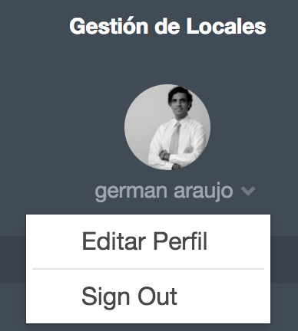

Al hacer click sobre la flecha que se encuentra a la derecha del nombre de usuario se podrá ingresar a la opción de editar perfil.

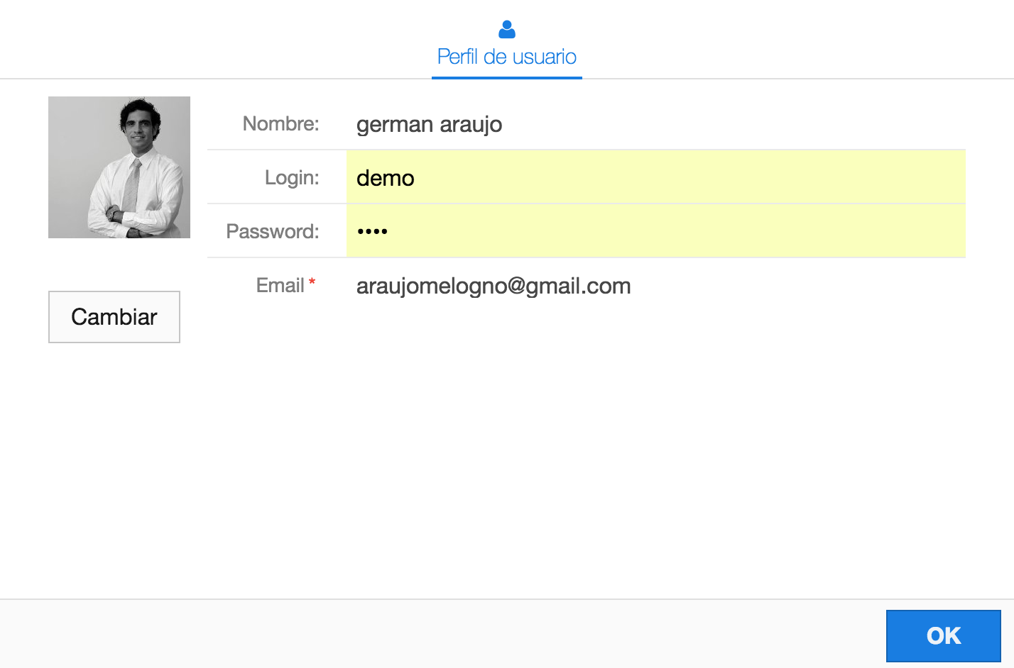

En él se podrá cambiar el nombre, campos de login, password, email y la foto de perfil.

# Administración de Propietarios

Al ingresar al menú de propietarios, el sistema mostrarla la lista de propietarios:

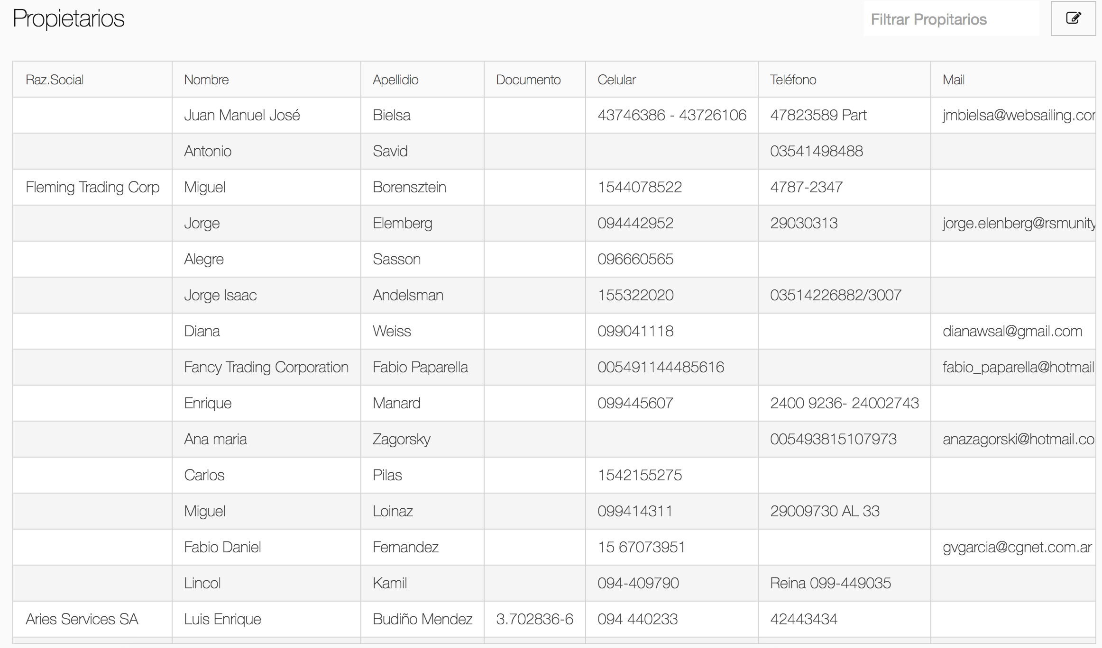

Se podrán filtrar los propietarios ingresando el valor buscado en el campo de la esquina superior derecha. Para editar un propietario se deberá seleccionar la fila correspondiente al propietario en cuestión. Para ingresar un nuevo propietario, se deberá hacer click sobre el botón de la esquina superior derecha.

Al ingresar un nuevo propietario o editar uno ya existente, el sistema mostrará el formulario para propietario:

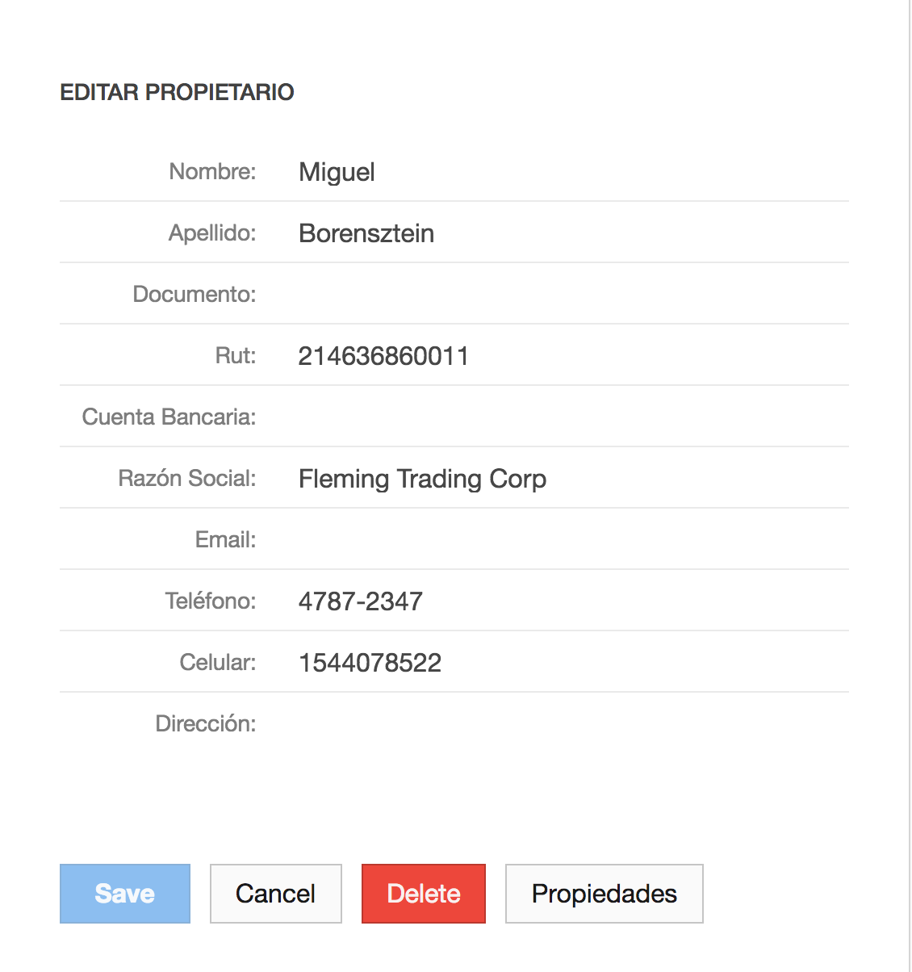

Es posible “scrollear” hacia abajo para ver el resto de los campos:

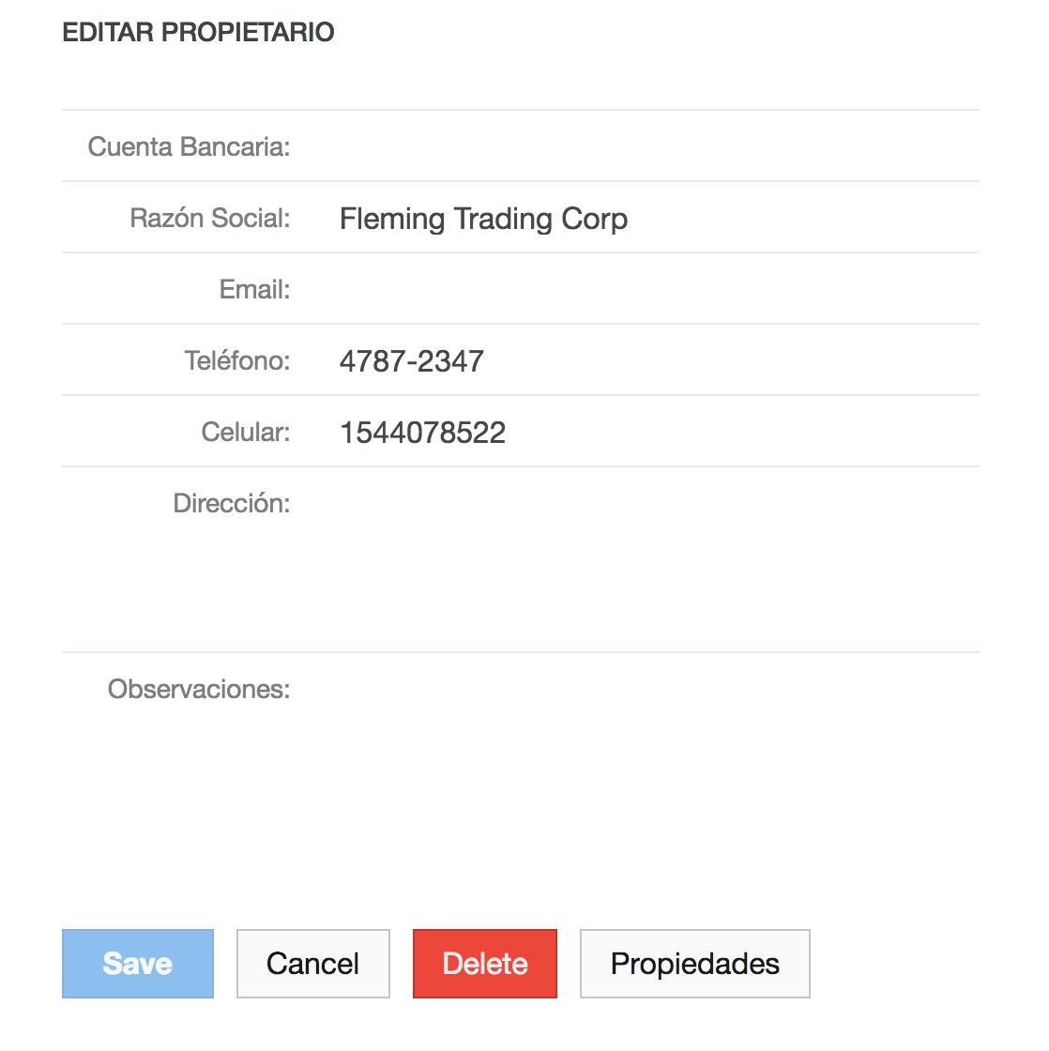

Además de poder guardar, cancelar y borrar, es posible ver las propiedades ya ingresadas al propietario (en caso de que estas existan).

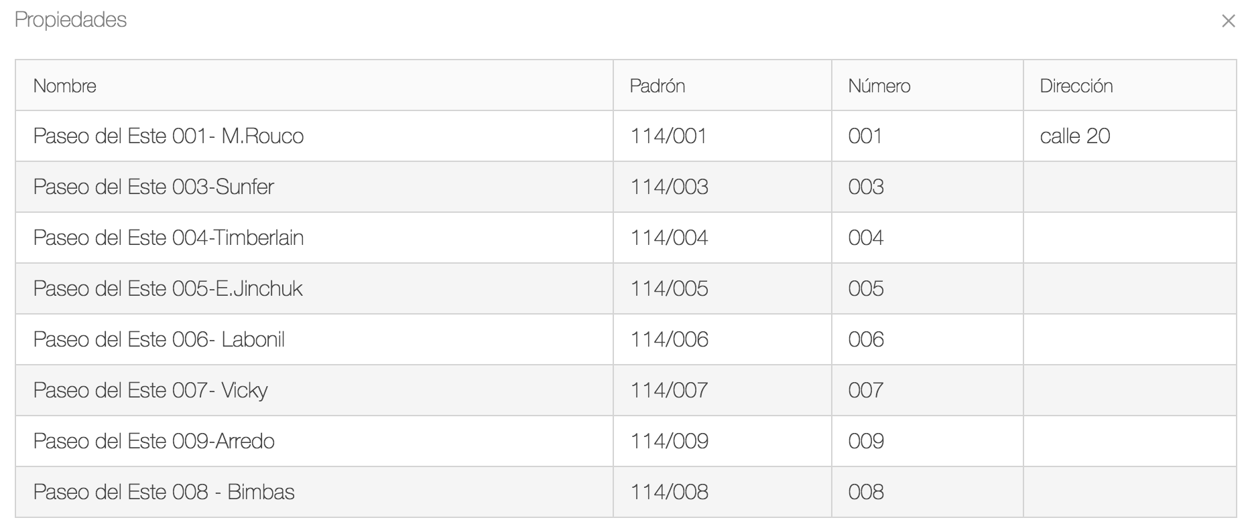

Al hacer click sobre alguna fila de la tabla, el sistema irá a la vista de propiedades –ver sección de vista de propiedades-.

# Administración de Inquilinos

Al ingresar al menú de inquilinos, el sistema mostrarla la lista de inquilinos:

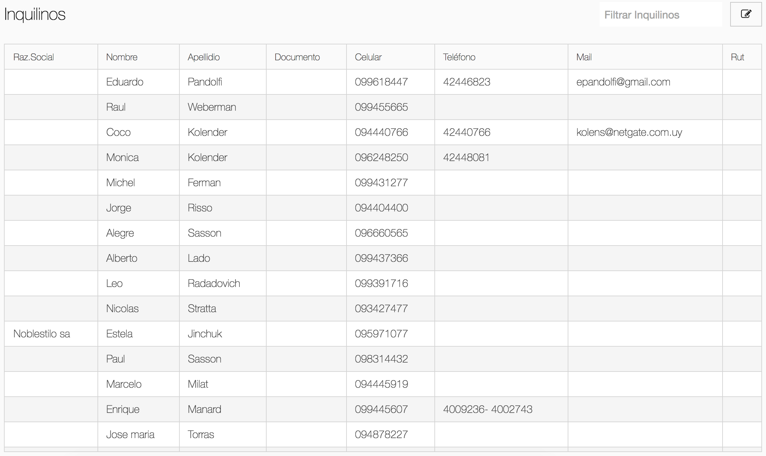

Se podrán filtrar los inquilinos ingresando el valor buscado en el campo de la esquina superior derecha. Para editar un inquilino se deberá seleccionar la fila correspondiente al inquilino en cuestión. Para ingresar un nuevo inquilino, se deberá hacer click sobre el botón de la esquina superior derecha.

Al ingresar un nuevo inquilino o editar uno ya existente, el sistema mostrará el formulario para inquilino:

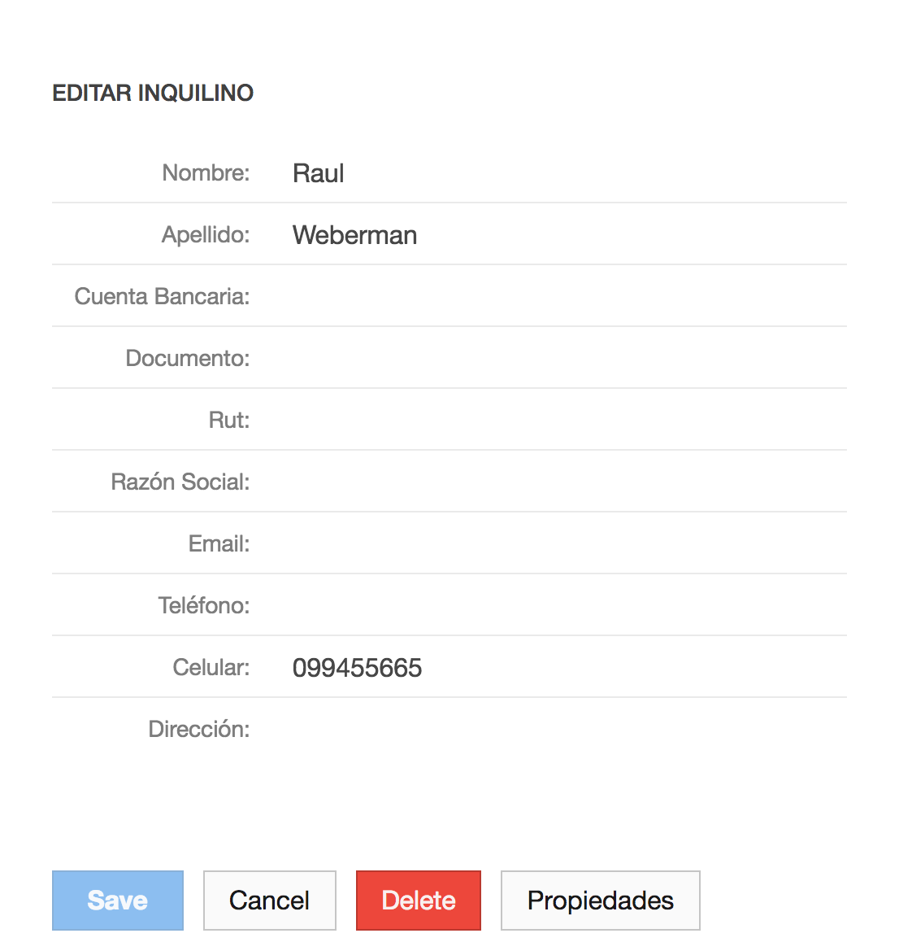

Es posible “scrollear” hacia abajo para ver el resto de los campos:

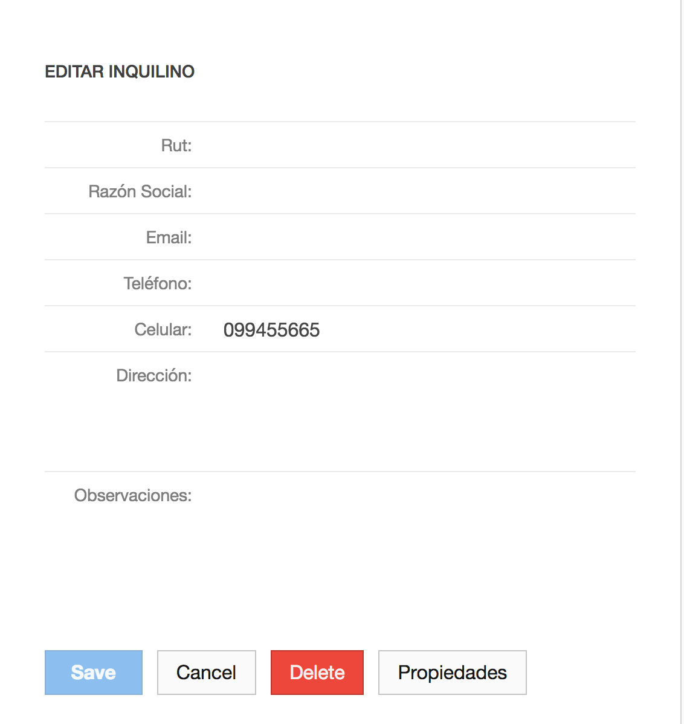

Además de poder guardar, cancelar y borrar, es posible ver las propiedades que el inquilino está alquilando (en caso de que estas existan).

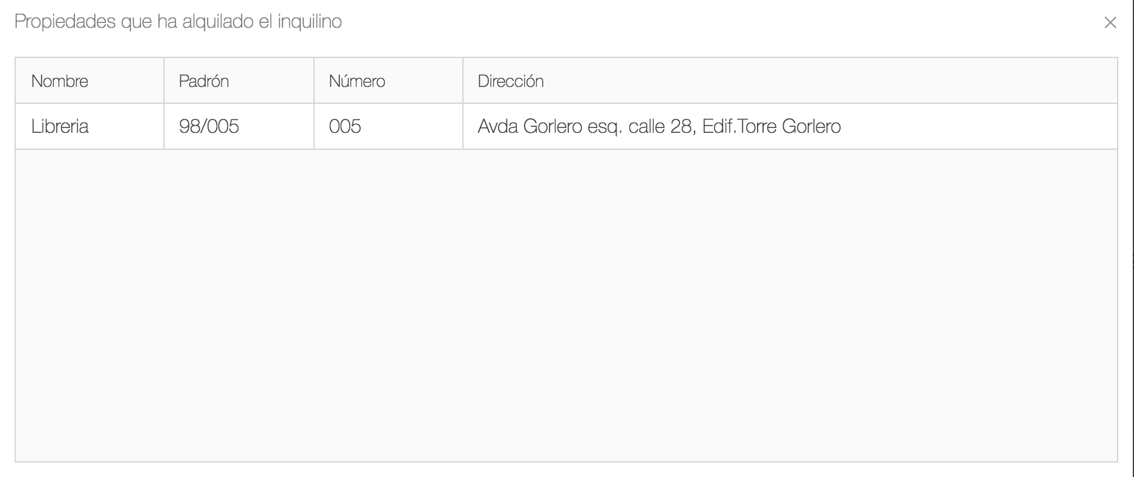

Al hacer click sobre alguna fila de la tabla, el sistema irá a la vista de propiedades –ver sección de vista de propiedades-.

# Administración de Propiedades

Al ingresar al menú de propiedades, el sistema mostrarla la lista de propiedades:

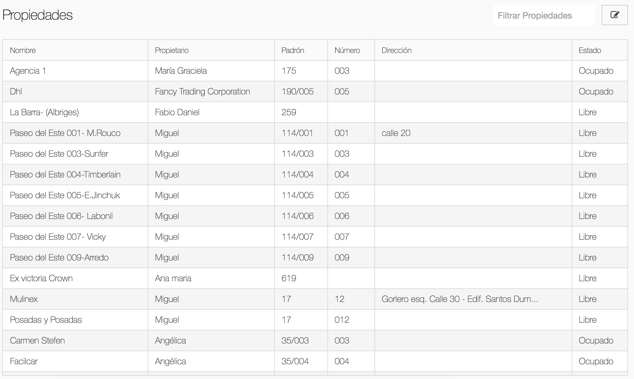

Se podrán filtrar las propiedades ingresando el valor buscado en el campo de la esquina superior derecha. Para editar una propiedad se deberá seleccionar la fila correspondiente al inquilino en cuestión. Para ingresar una nueva propiedad, se deberá hacer click sobre el botón de la esquina superior derecha.

Al ingresar una nueva propiedad o editar una ya existente, el sistema mostrará el formulario:

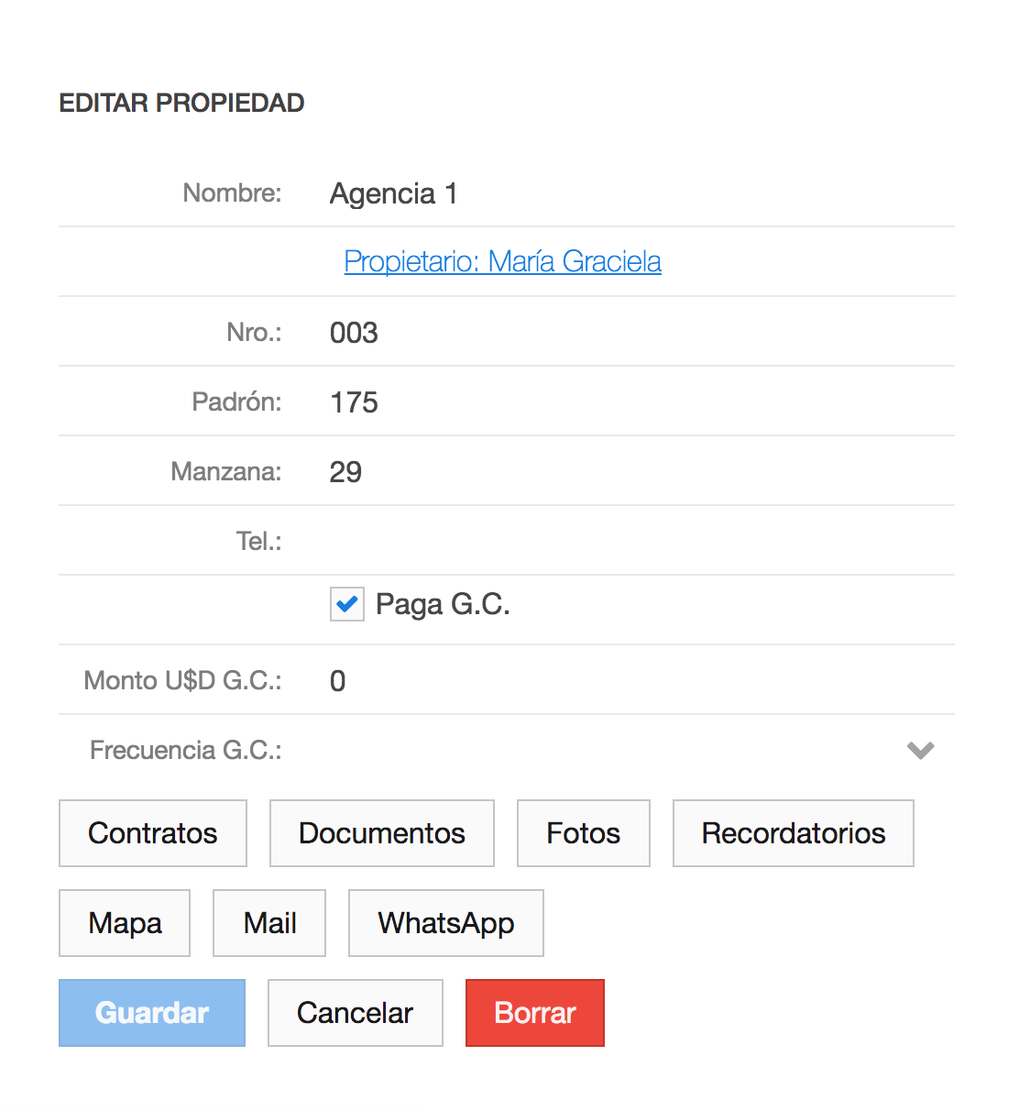

Además de la opción de guardar, borrar y cancelar, el sistema permite las siguientes operaciones:

### Mail

Es posible enviar un mail con los datos de la propiedad. Para ello, el sistema despliega la siguiente ventana:

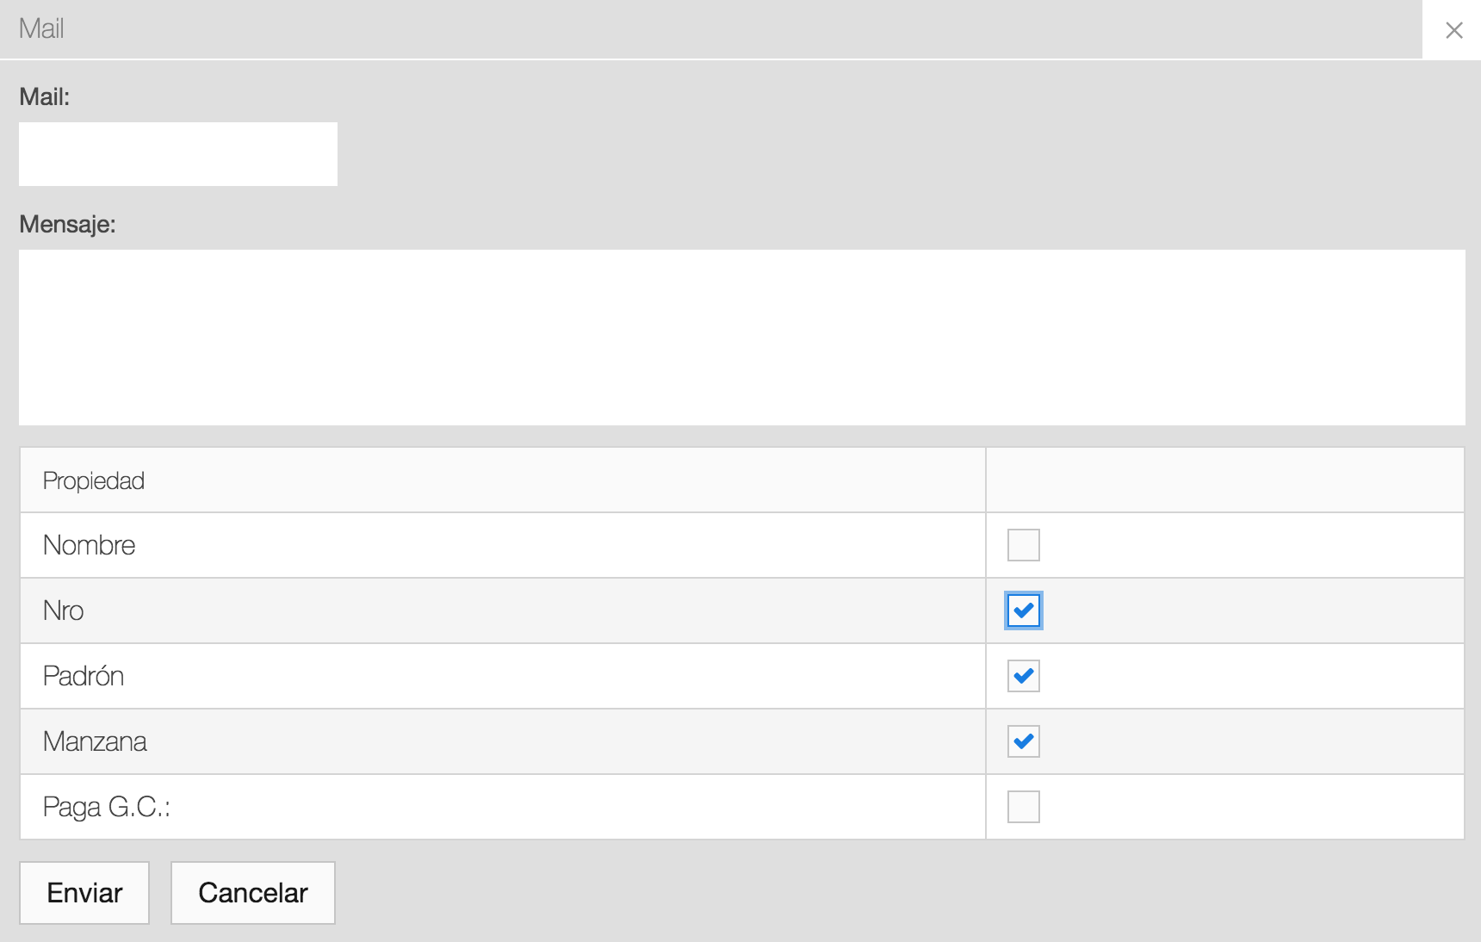

Se podrá definir la dirección de mail destino, el mensaje específico (en caso de que se quiera incluir) y la lista de atributos de la propiedad que se quiere enviar en el mail.

### Mapa

Es posible determinar la ubicación de la propiedad haciendo click en el botón “mapa” y luego haciendo click en el mapa que aparecerá en la ventana emergente.

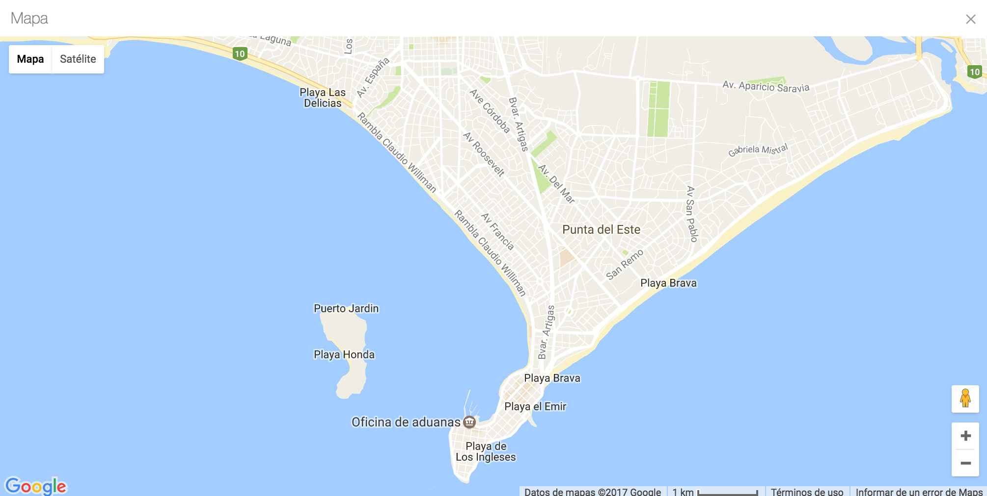

### Recordatorios

Es posible definir recordatorios asociados a la propiedad. Para ello se debe hacer click en el botón de “recordatorios” y llenar los campos solicitados según imagen:

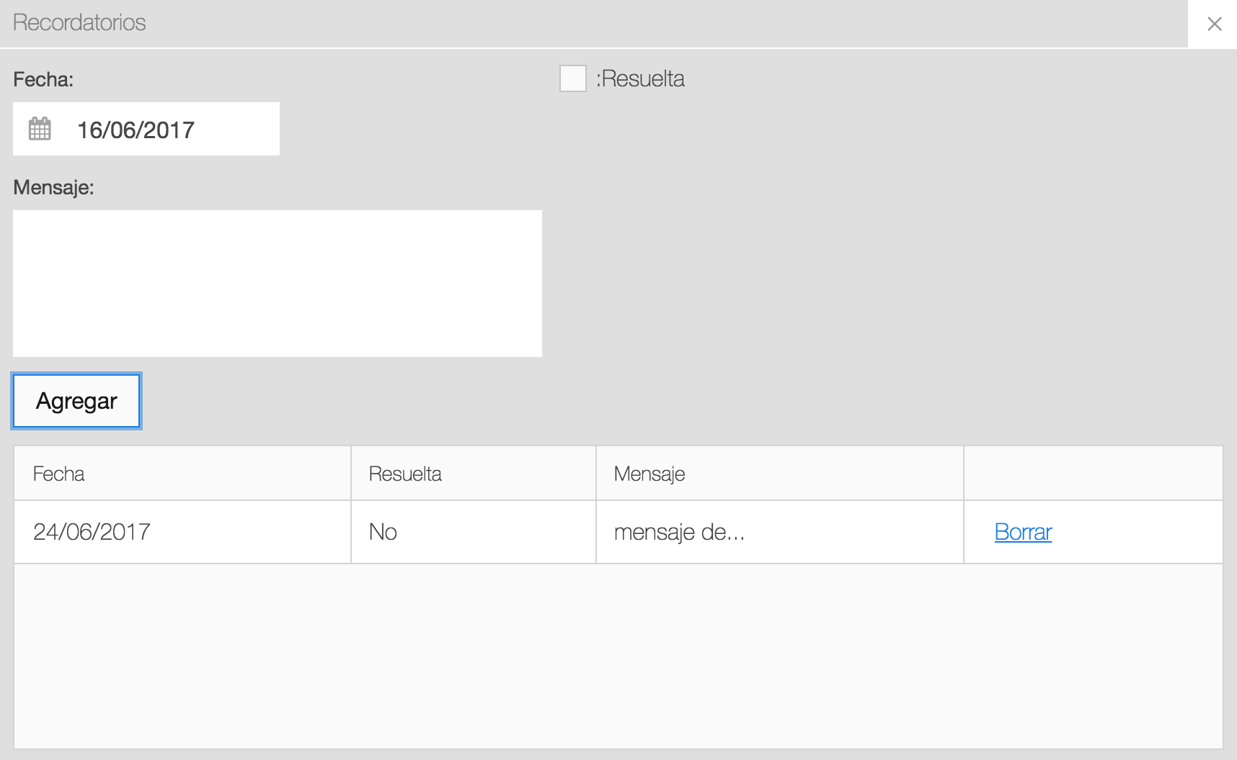

Se deberá definir la fecha para el recordatorio (se podrá luego marcar como resuelto) y el mensaje. Luego de creado, se podrá borrar haciendo click en el link “Borrar” asociado a cada recordatorio.

### Fotos

Es posible subir fotos de las propiedades. Para ello se debe hacer click en el botón “fotos” y luego al botón agregar.

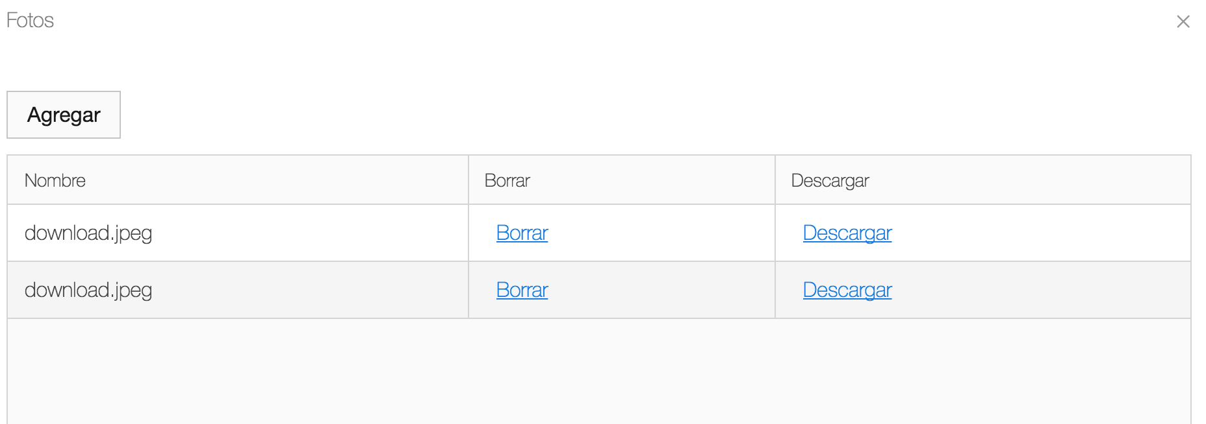

Es posible visualizar, borrar o descargar las fotos subidas haciendo click en los links correspondientes.

### Documentos

Es posible subir documentos asociados a las propiedades. Para ello se debe hacer click en el botón “documentos” y luego al botón “agregar”.

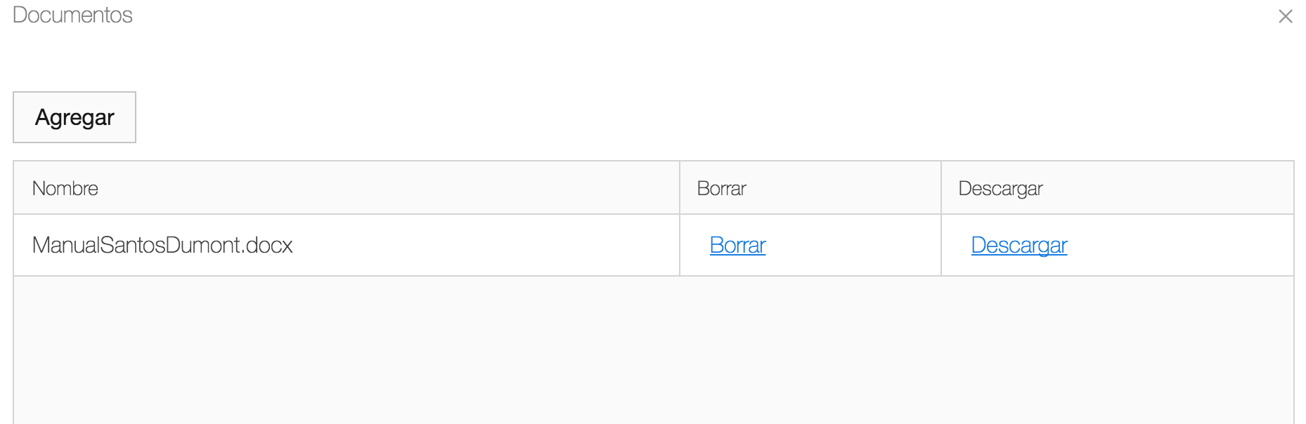

Es posible descargar o borrar los documentos subidos haciendo click en los links correspondientes.

### Contratos

Para crear un contrato de una propiedad se deberá hacer click sobre el botón “contratos” y luego sobre el botón “Nuevo”. El sistema desplegará la vista de edición del contrato con los campos necesarios a ingresar y las diferentes opciones asociadas al contrato.

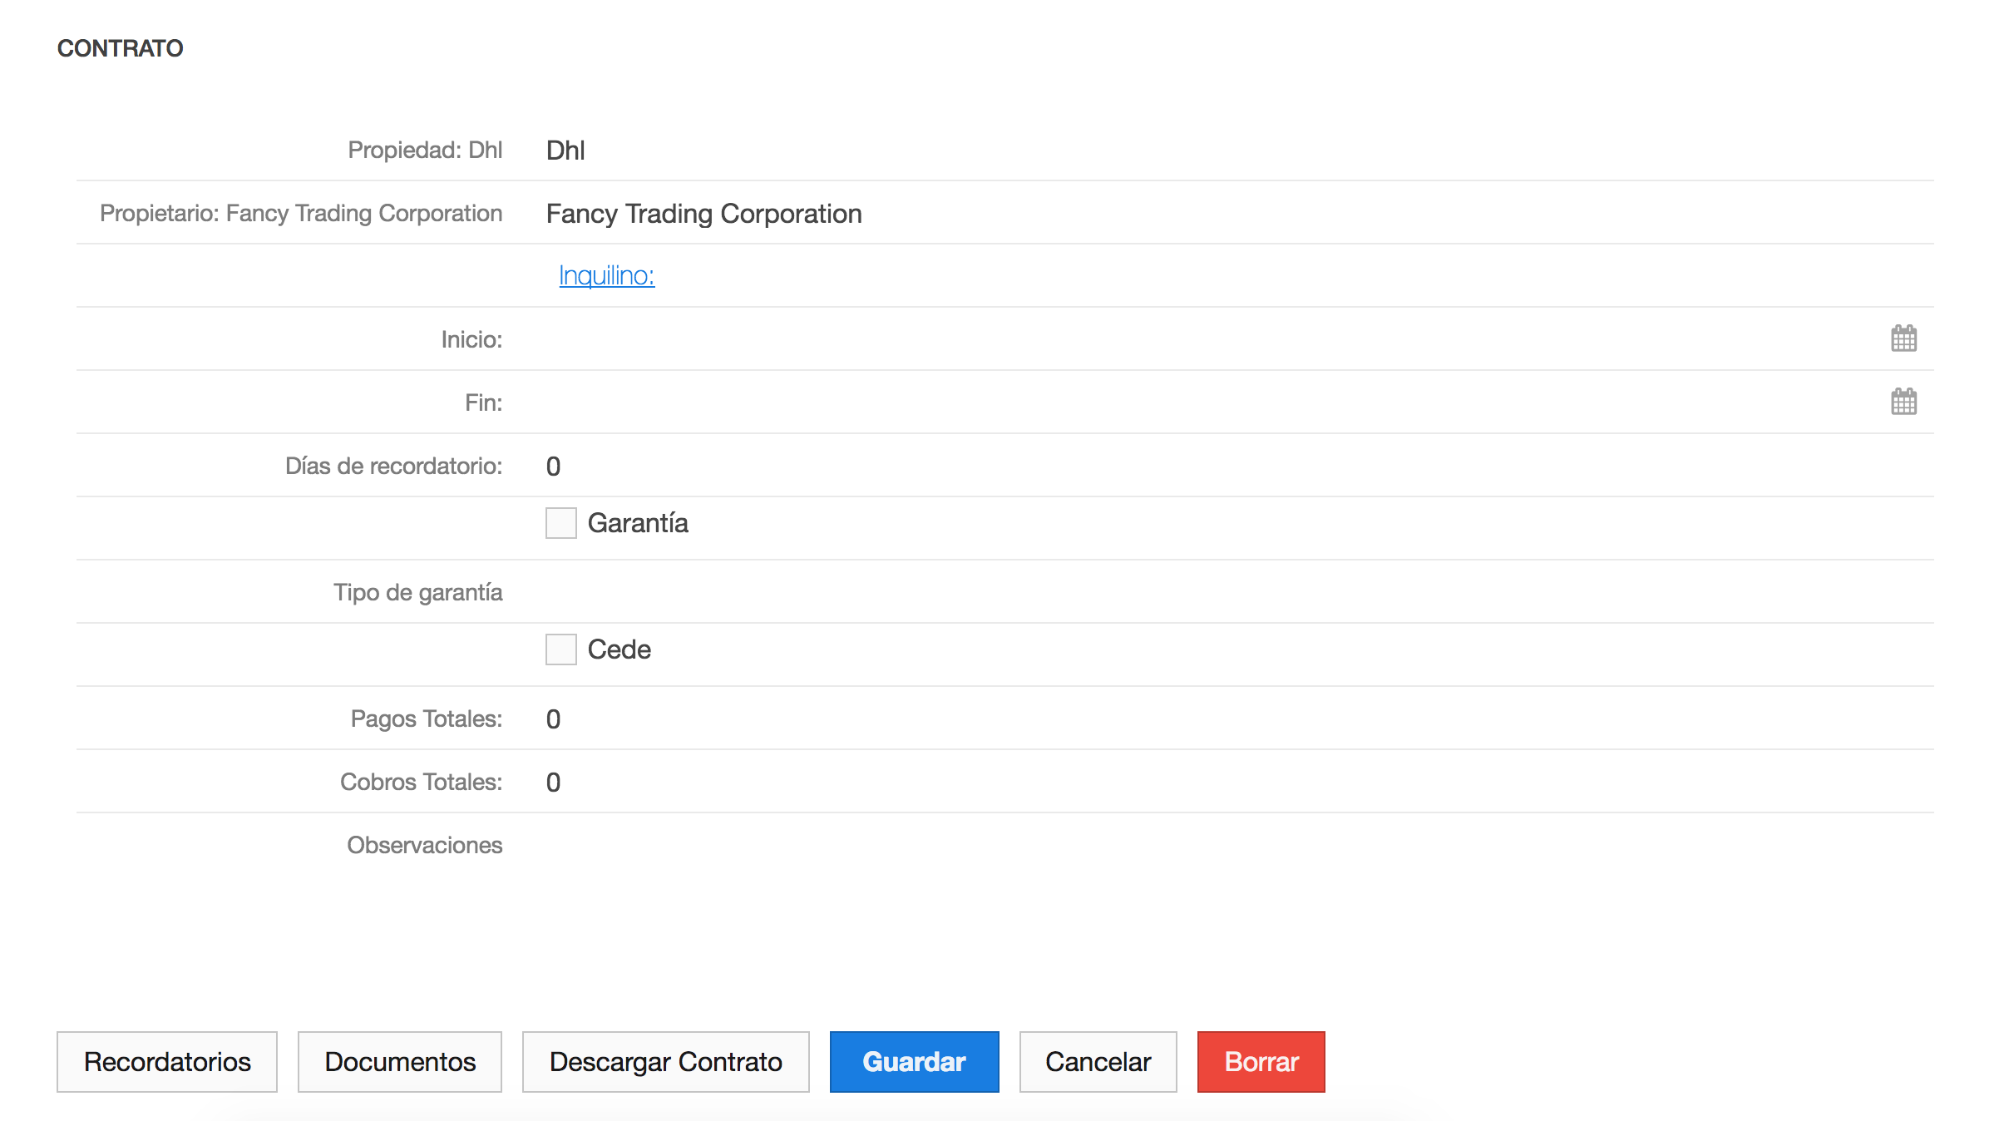

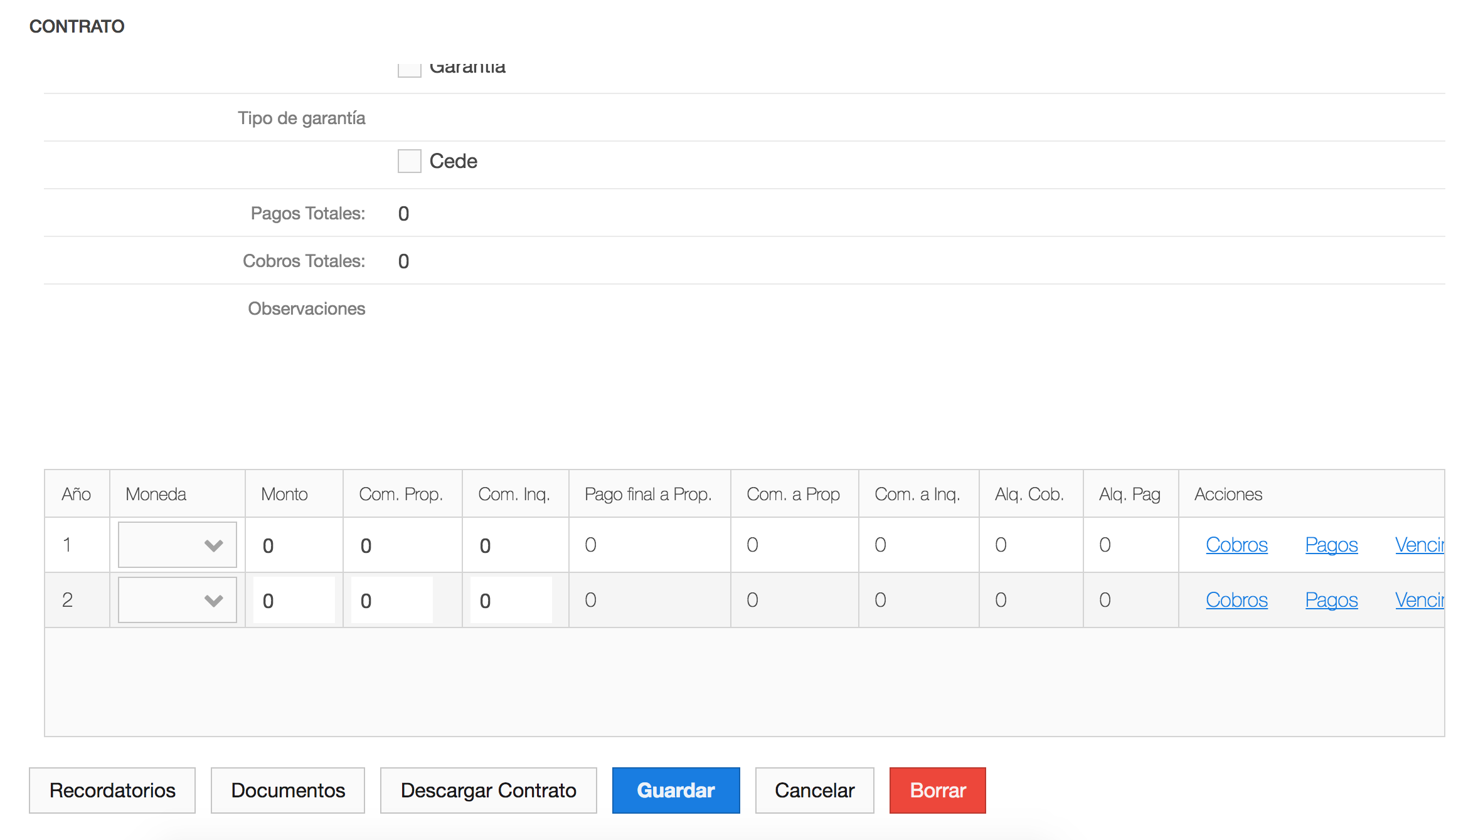

Al ingresar las fechas de inicio y fin del contrato se llenará la lista de “años de contrato” (una entrada por año). En cada uno de estos años se podrá definir el monto, la moneda, comisiones, asociar pagos, cobros y definir vencimientos, haciendo click en los links correspondientes.

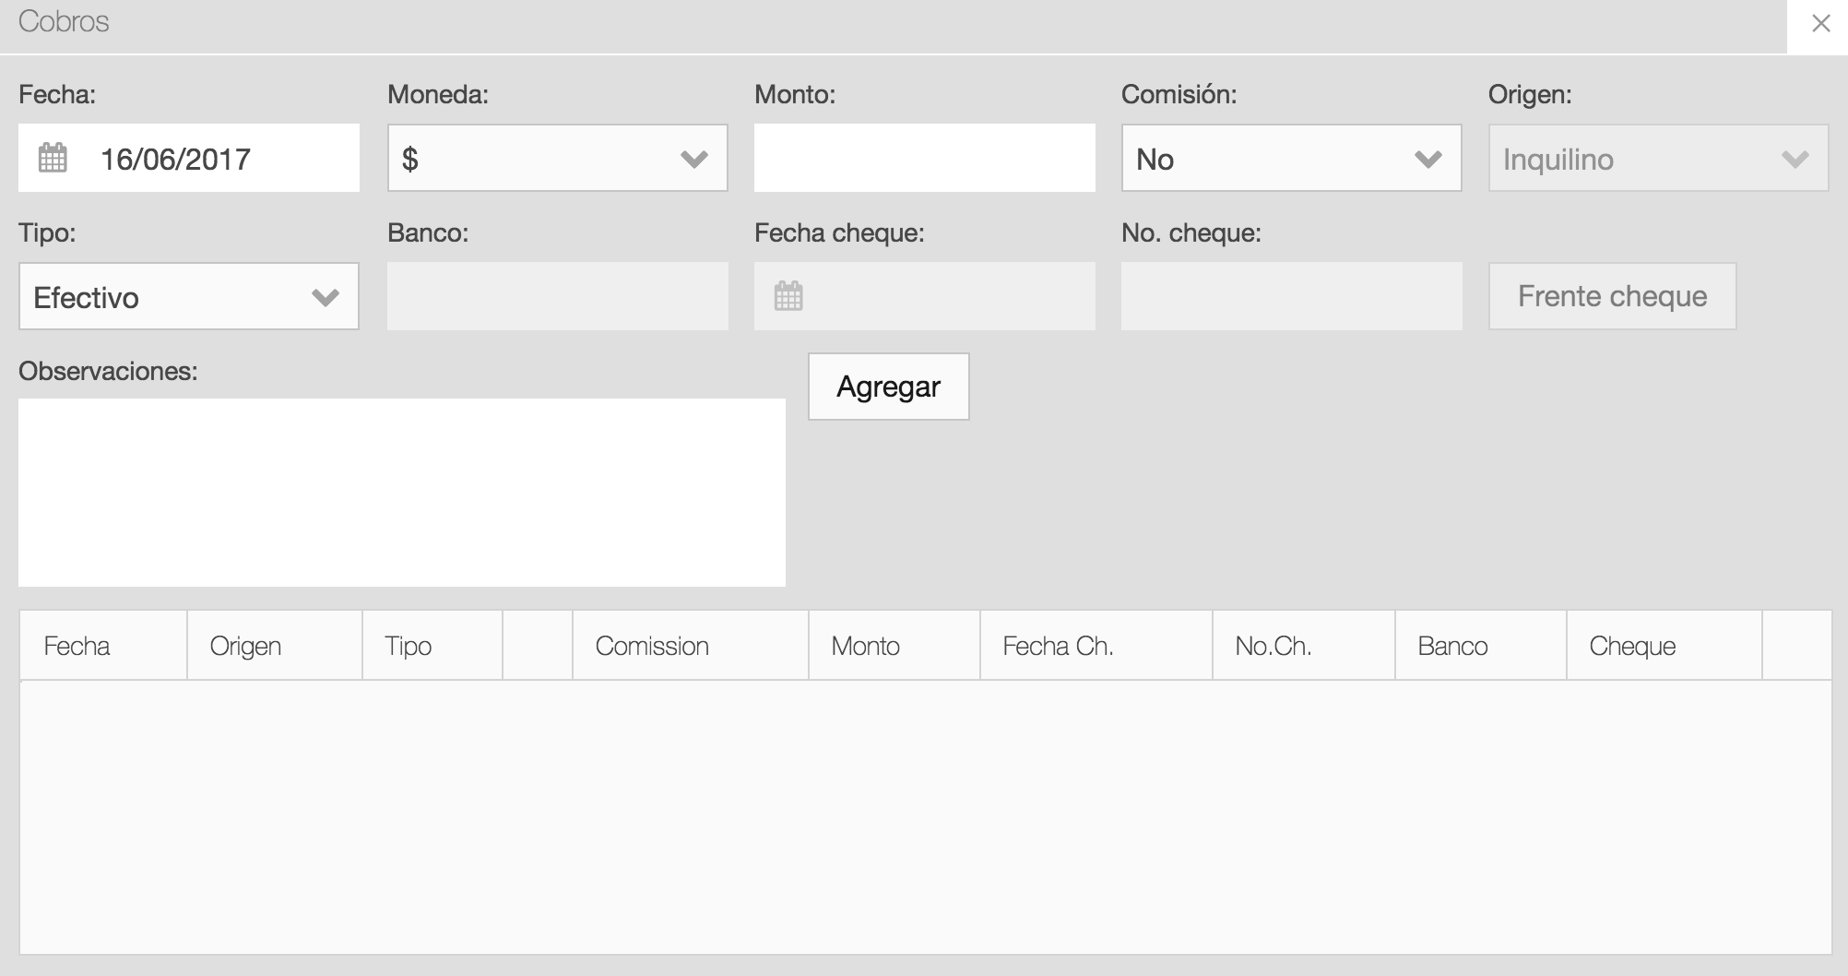

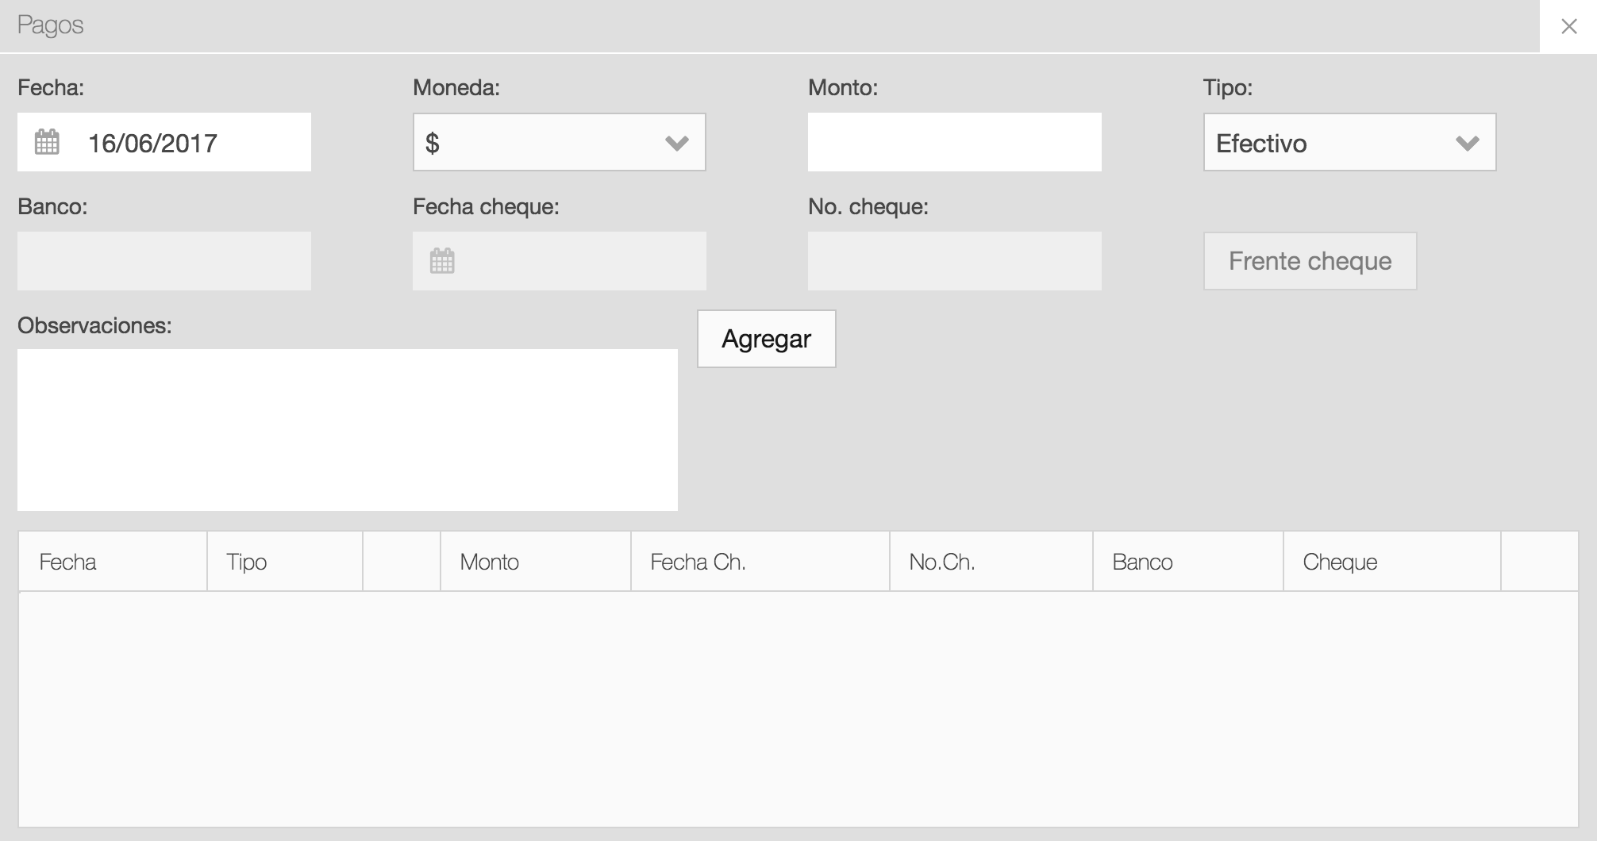

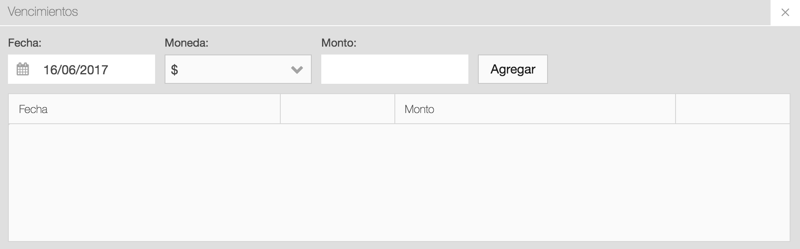

Al igual que para el caso de propiedades, es posible asociar documentos y recordatorios al contrato haciendo click en los botones correspondientes. Además, es posible descargar la proforma del contrato con los atributos de la propiedad, inquilino y propietario actualizados según el caso.

# Vista de Mapa

En esta vista se podrá visualizar un mapa con las distintas ubicaciones de las propiedades (definidas en el formulario de cada propiedad).

Será posible filtrar según estado de la propiedad (libre u ocupada), propietario e inquilino. Además, se podrá indicar si se quiere visualizar los nombres de las propiedades en los marcadores del mapa.

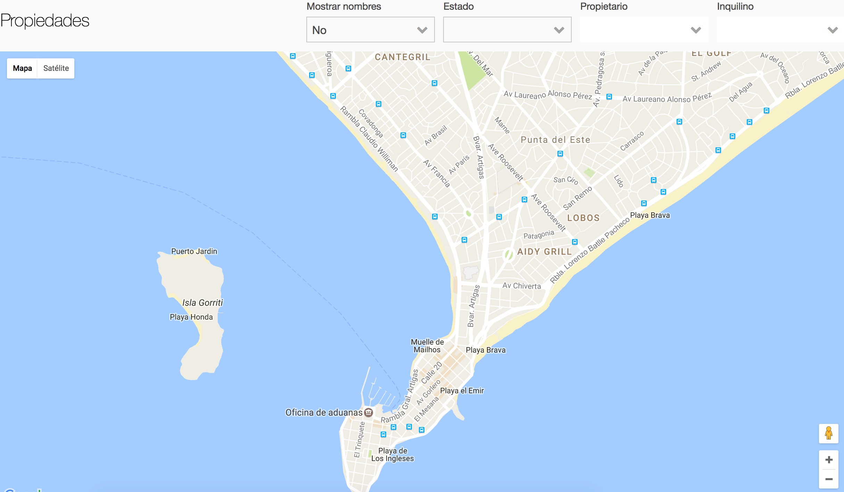

# Vista de contratos

En la vista de contratos el sistema mostrará las entradas de contratos filtrados por las fechas ingresadas en los campos.

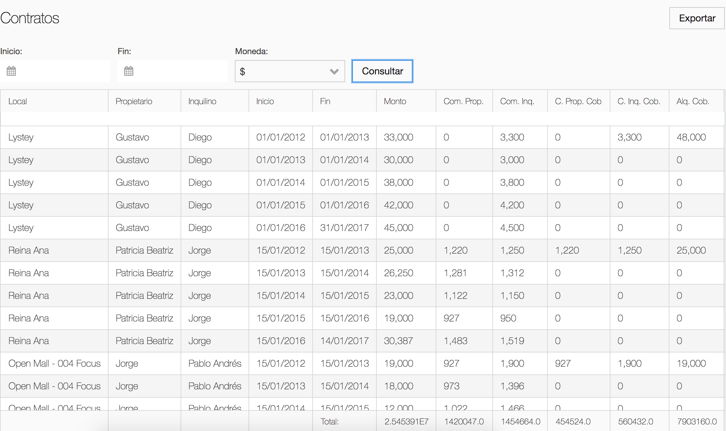

Se podrá exportar a Excel el resultado haciendo click en el botón de la esquina superior derecha.

“Scrolleando” a la derecha en la tabla se podrán visualizar el resto de los campos asociados a las entradas de los contratos.

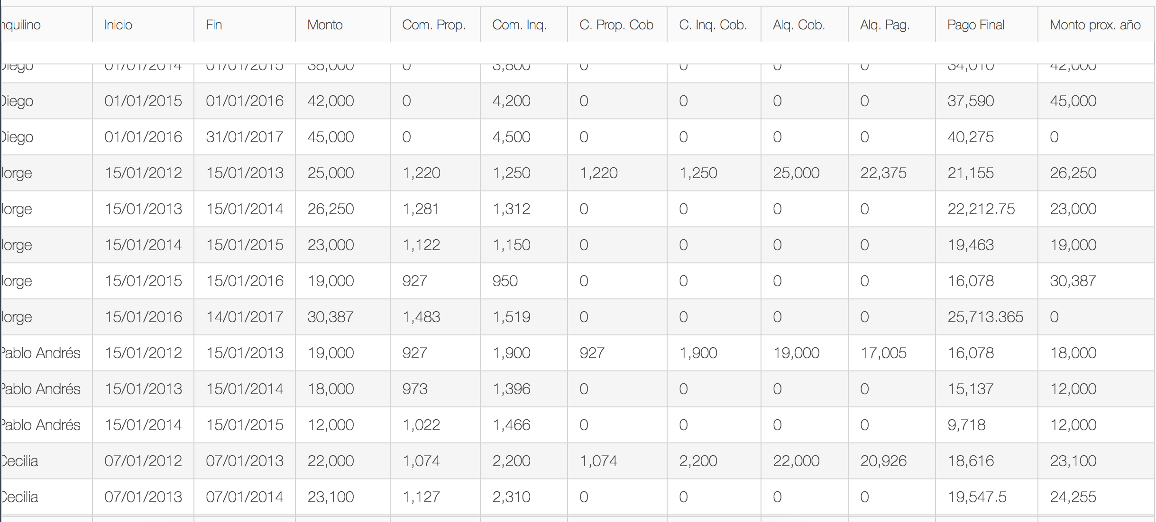

Se podrán filtrar las columnas ingresando datos en los campos de textos de la primera fila.

Como los contratos se podrán manejar en dólares y en pesos, el sistema permite listar los contratos en ambas monedas (seleccionando el campo de moneda dentro de los filtros).

# Vista de vencimientos

Existen dos vistas de vencimientos (una para los vencimientos en pesos y otra en dólares).

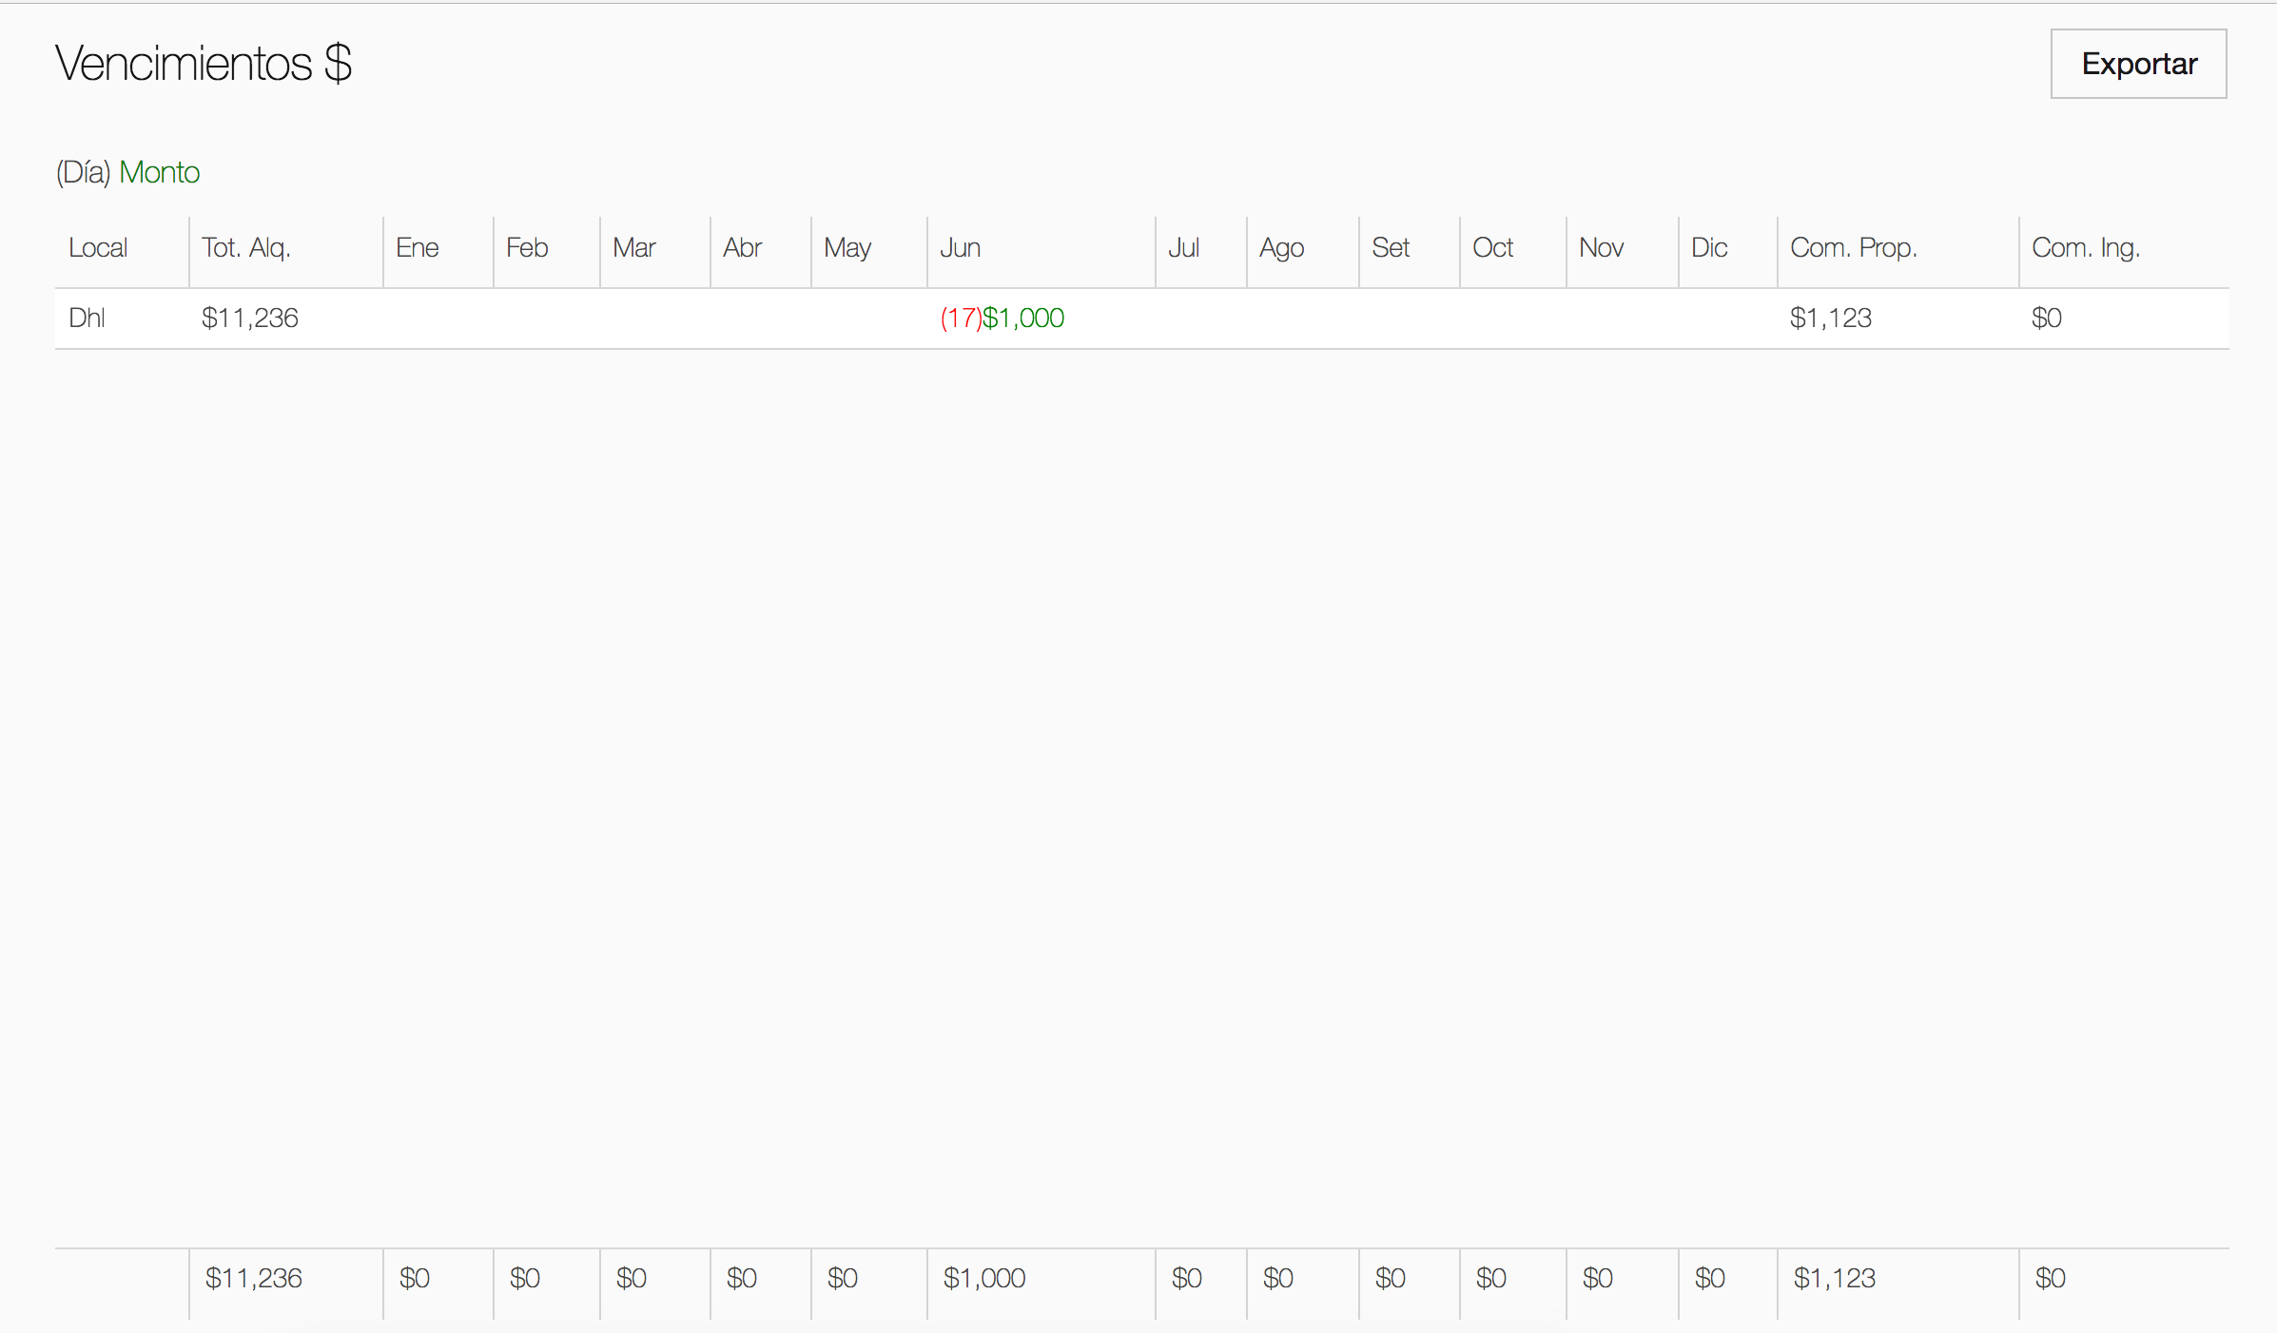

Se podrá exportar la vista de vencimientos haciendo click en la esquina superior derecha de la tabla.

# Vista de búsqueda

Ingresando datos en el campo de la esquina superior derecha de la vista de dashboard se accede a la búsqueda general del sistema. El sistema buscará el valor buscado en los propietarios, inquilinos, locales y contratos, y arrojará el resultado en la vista de búsqueda.

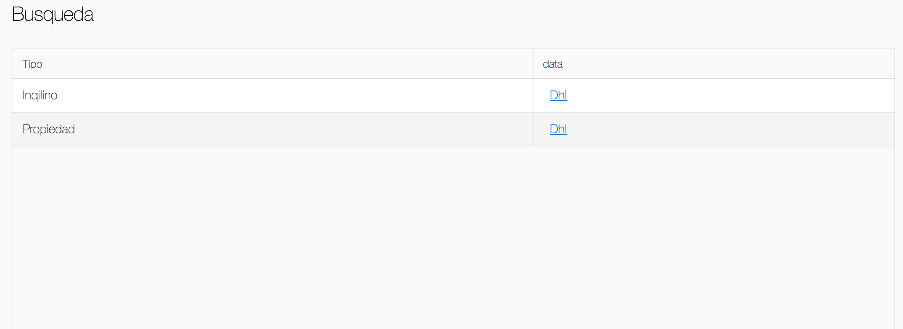

La tabla mostrará dos columnas: el tipo de dato que se encontró (propiedad, inquilino, propietario o contrato) y el link al dato correspondiente. Haciendo click en el link se podrá acceder al formulario del dato (propiedad, inquilino, propietario o contrato).

# Vista de recordatorios

La vista de recordatorios muestra la lista de recordatorios generados en el sistema que no han sido marcados como resueltos.

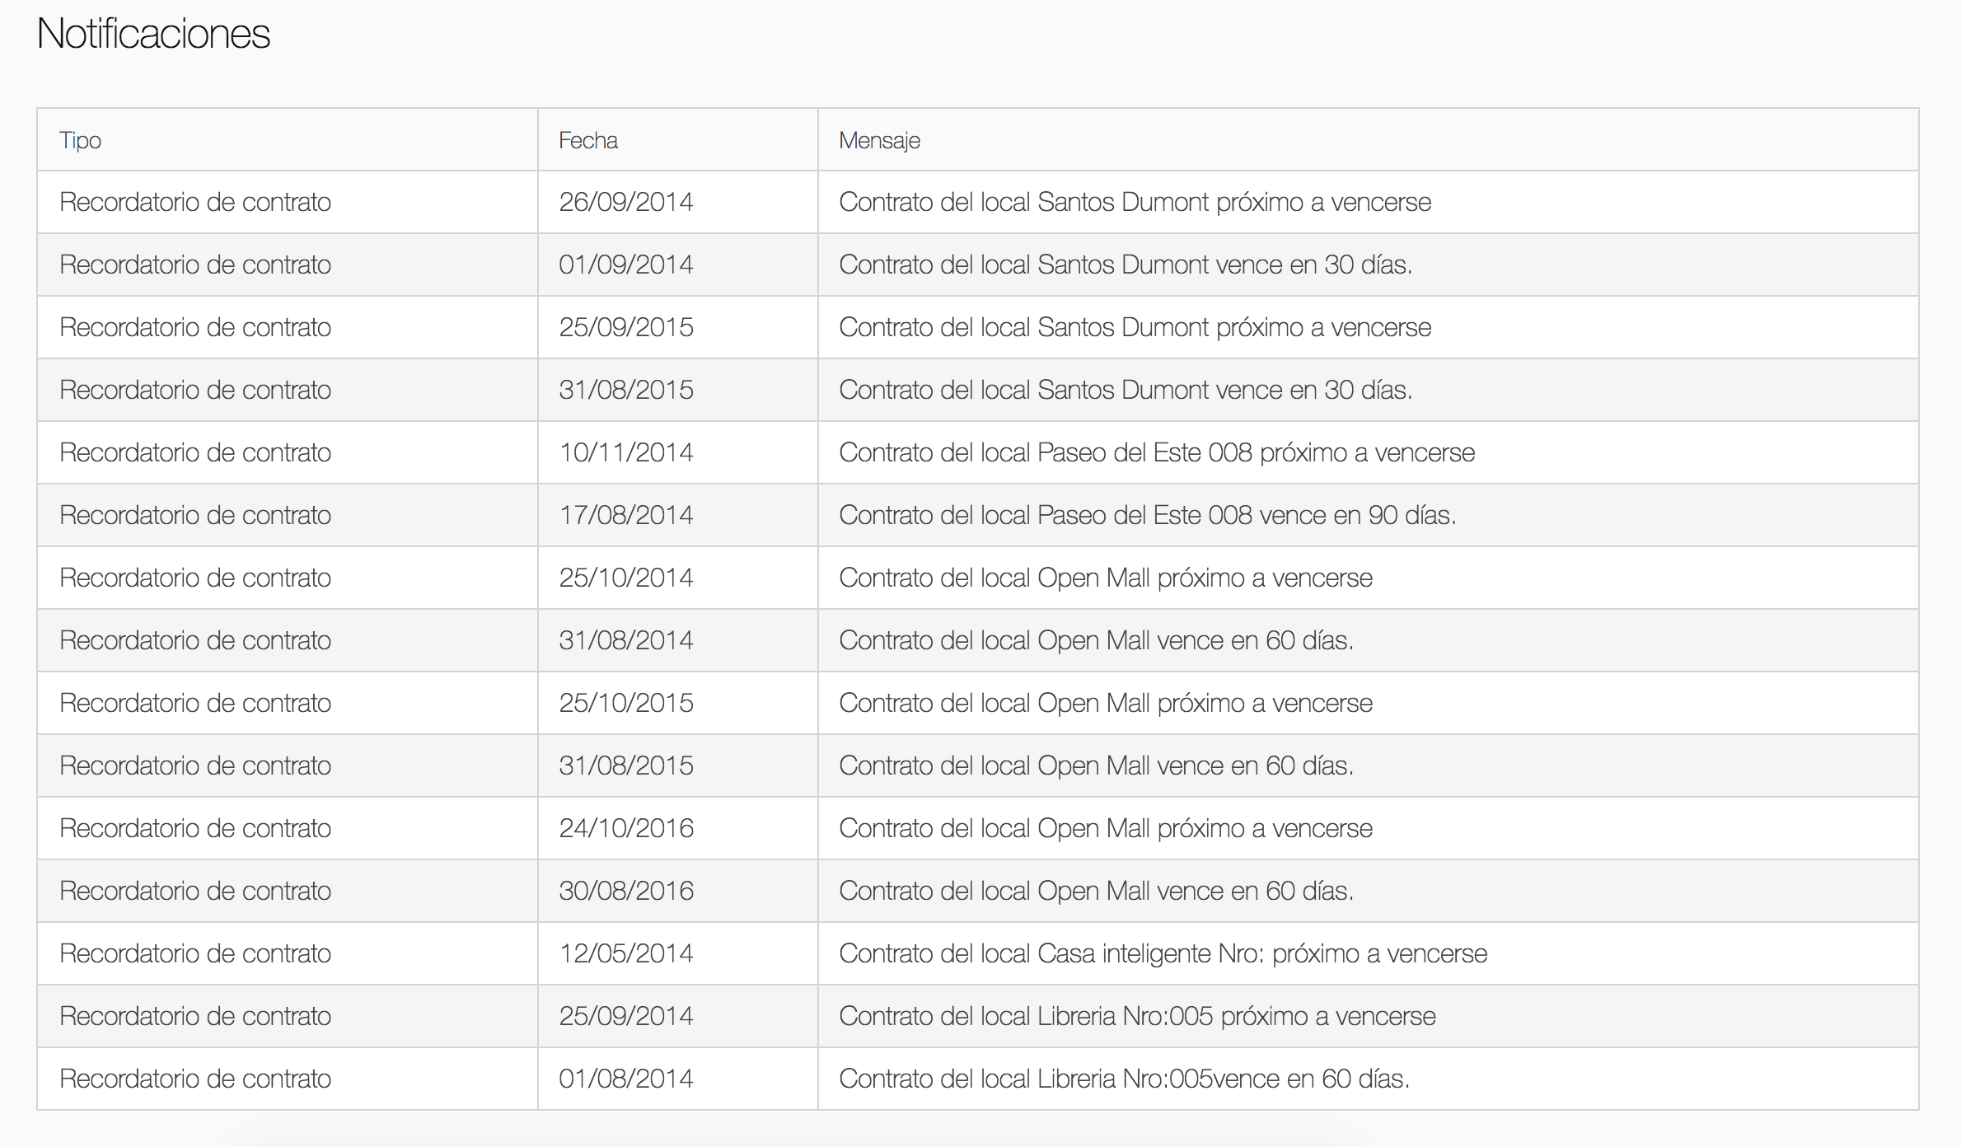

Al hacer click sobre la fila correspondiente se mostrará el mensaje de recordatorio y se podrá marcar como resuelto:

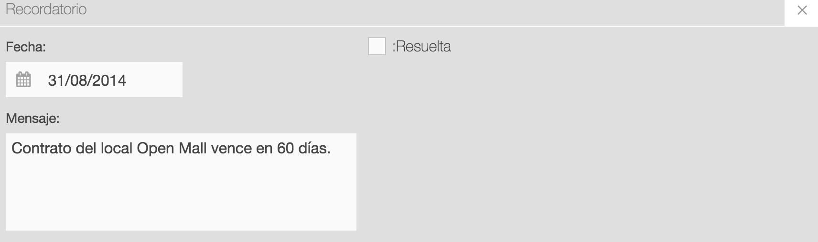

Los recordatorios que no se han marcado como resueltos y cuya fecha ya se haya pasado, serán enviados por mail.

# Administración de usuarios

Al ingresar al menú de usuarios, el sistema mostrarla la lista de usuarios:

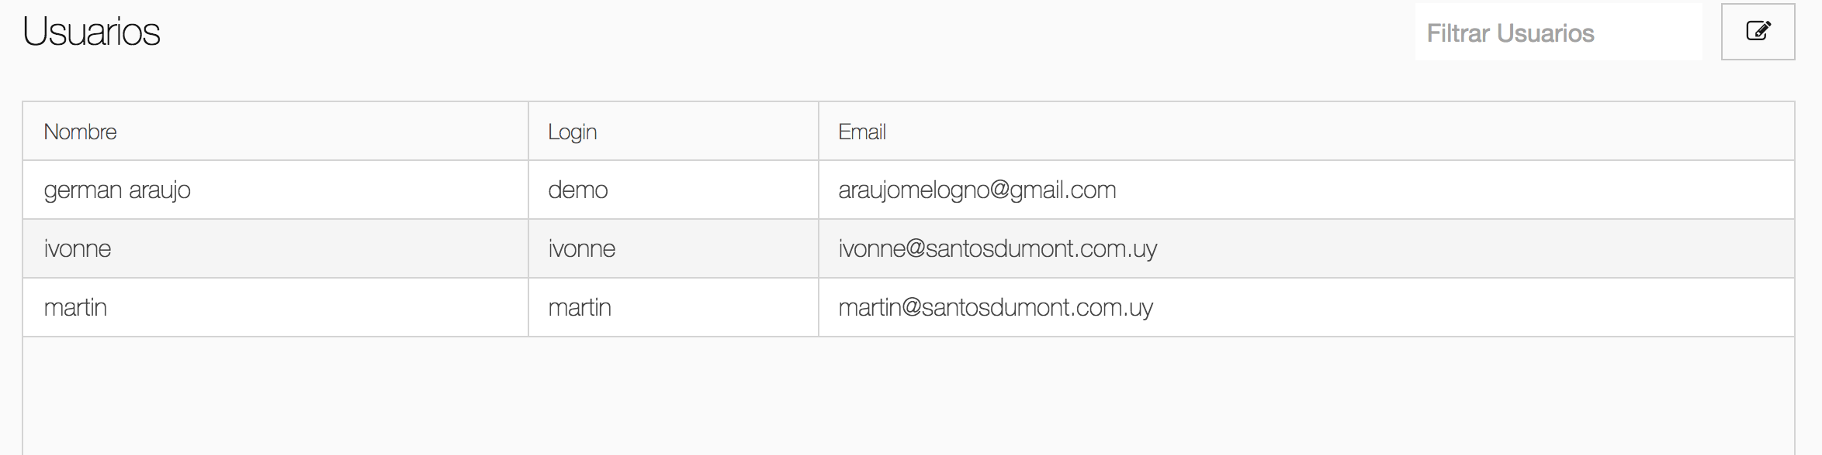

Se podrán filtrar los usuarios ingresando el valor buscado en el campo de la esquina superior derecha. Para editar un usuario se deberá seleccionar la fila correspondiente al usuario en cuestión. Para ingresar un nuevo usuario, se deberá hacer click sobre el botón de la esquina superior derecha.

Al ingresar un nuevo usuario o editar uno ya existente, el sistema mostrará el formulario para usuario:

